Специалист по вопросам развития и обучения детей дошкольного возраста

Шиликова Татьяна Юрьевна
Образование – высшее (КФУ (2021))
Должность – старший воспитатель
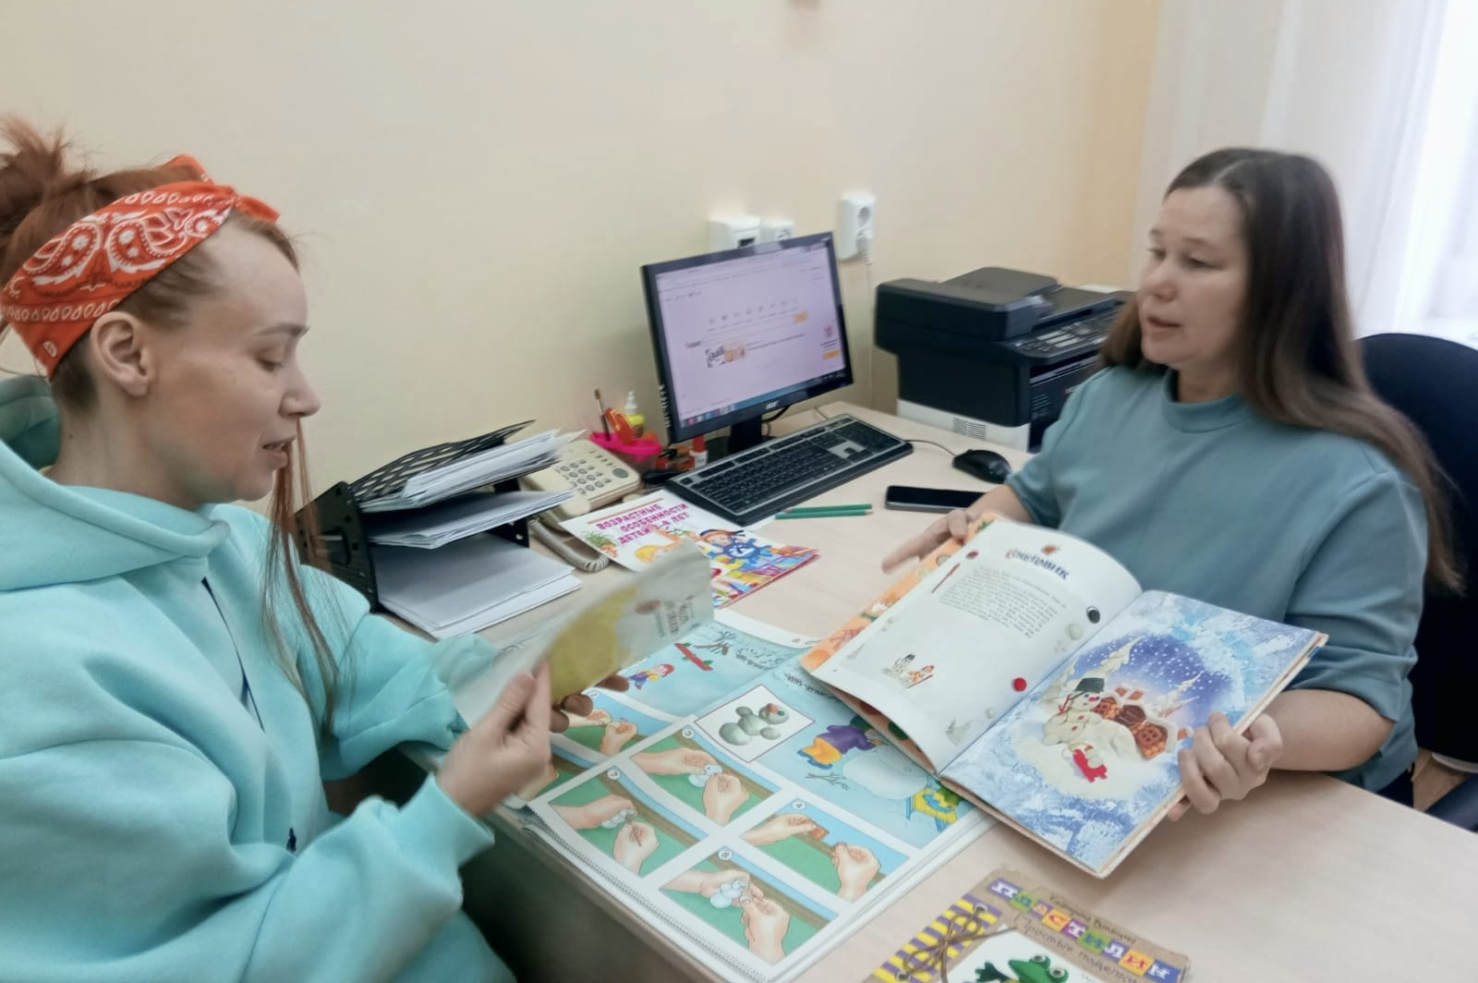

Квалификация – 1 квалификационная категория

Консультационный центр «Диалог»

Тел. 892 74 73 73 72

МБДОУ «Детский сад №128 комбинированного вида»
Кировского района, г.Казань

Шиликова Татьяна Юрьевна

Образование – высшее, КФУ (2021)
Должность: старший воспитатель
Категория: I квалификационная категория
Огромная роль в развитии и воспитании ребенка принадлежит игре - важнейшему виду детской деятельности. Она является эффективным средством формирования личности дошкольника, его морально-волевых качеств, в игре реализуется потребность воздействия на мир. Воспитательное значение игры во многом зависит от профессионального мастерства педагога, от знания им психологии ребенка, учета его возрастных и индивидуальных особенностей, от правильного методического руководства взаимоотношениями детей, от четкой организации и проведения всевозможных игр.
Игровая деятельность влияет на формирование произвольности психических процессов. Так, в игре у детей начинают развиваться произвольное внимание и произвольная память. В условиях игры дети сосредоточиваются лучше и запоминают больше.
С помощью игры решаются задачи взаимопонимания детей и взрослых, развиваются навыки общения со сверстниками. Игры помогают в адаптации детей к дошкольному учреждению.
В дошкольном возрасте игра становится ведущим видом деятельности, но не потому, что современный ребёнок, как правило, большую часть времени проводит в развлекающих его играх - игра вызывает качественные изменения в психике ребёнка.
Важно понимать, что, создавая условия для игры, взрослые заботятся не только о досуге детей, но и об их физическом, психическом и личностном развитии, а значит, об их будущем.

